gostop策划案

|  |  |  |
| --- | --- | --- |
| 创建（修改）人 | 修改日期 | 修改内容 |
| 李俊 | 2017/09/29 | 创建此策划案 |
| 李俊 | 2017/10/10 | 新增登录，登出，大厅界面及流程 |
| 李俊 | 2017/10/11 | 新增微信分享 |
| 李俊 | 2017/10/12 | 新增代理入口 |

目录

gostop策划案 1

游戏简介 2

登录游戏 2

游戏大厅及功能说明 3

玩家头像 3

玩家姓名 4

玩家id 4

玩法 4

设置 5

客服 5

分享 6

活动 7

商城 7

代理入口 8

代理页面 9

创建房间 13

加入房间 14

游戏房间 （以三人游戏为例） 15

游戏流程 17

发牌阶段 18

游戏阶段 19

游戏结束 22

二人房 23

其它界面及分数计算 24

其它规则 25

游戏规则 25

牌的介绍 25

特殊情况 29

胜利条件 30

翻倍总结 31

计分规则 32

美术需求 32

## 游戏简介

Gostop是花牌的一种，又名韩国花牌，是韩国最流行的纸牌游戏之一，适合2人和3人一起游玩，玩家通过自己的牌获得的点数来取来胜利。

## 登录游戏

玩家打开游戏先进入游戏更新页面，待更新完成后进入游戏登录页面。

登录页面：

1. 玩家第一次进入游戏或注销账号再次登录

如下图，默认同意用户协议为√。玩家点击微信登录，进入微信授权页面，点击确认授权，进入正在登录页面，登录成功即可进入游戏，进入游戏后会分配给玩家一个数字作为id，id最少为5位数。

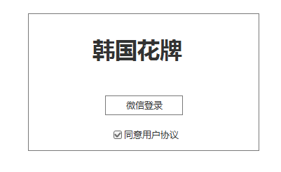

当玩家将同意用户协议选择框没打√，点击微信登录，会弹出用户协议说明框，如下图，其中的用户协议文字由策划说明，点击确认关闭说明框，用户协议选择框打√，点击关闭关闭用户协议框，不做改变。

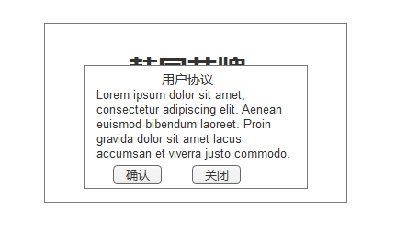

1. 玩家之前登录过游戏，再次登录时会直接进入正在登录页面，登录成功即可进入游戏。

## 游戏大厅及功能说明

游戏大厅界面如下图

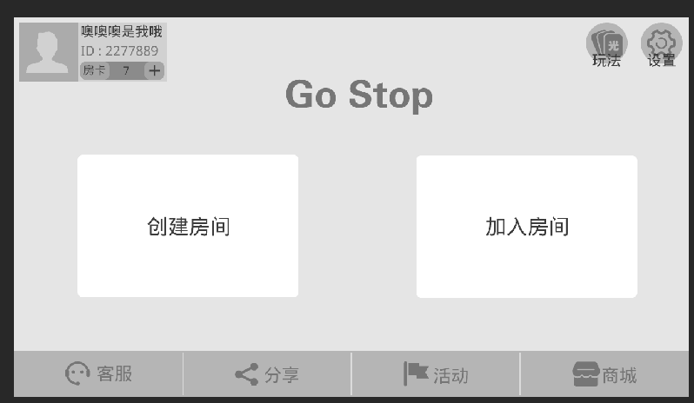

### 玩家头像

玩家的头像默认为微信头像

### 玩家姓名

玩家昵称为微信昵称，由于微信昵称最大可为16个字，游戏中玩家的姓名字数一定，（由美术决定）当微信名称数量超过该数字，后面显示为…，且和游戏中保持统一。

### 玩家id

玩家的id为系统随机分配，从10000开始增加。房卡

房卡区域显示玩家目前拥有的房卡，点击＋作用和点击商城一样。

### 玩法

玩法为各种玩法规则，房卡消耗的说明文档，点击弹出如下界面，点击×（返回箭头）关闭玩法说明。

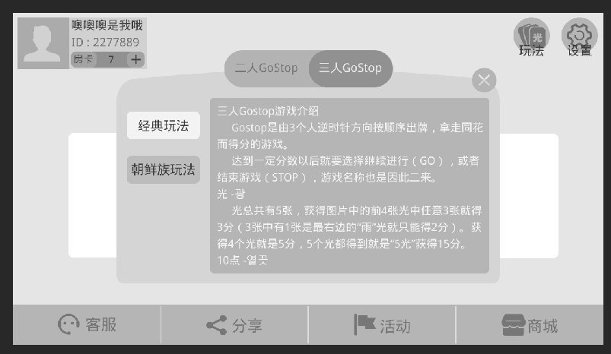

其中的玩法说明等内容完成再添加

### 设置

玩家可以设置游戏的音效，语言等。玩家点击设置，弹出设置界面，如下图。

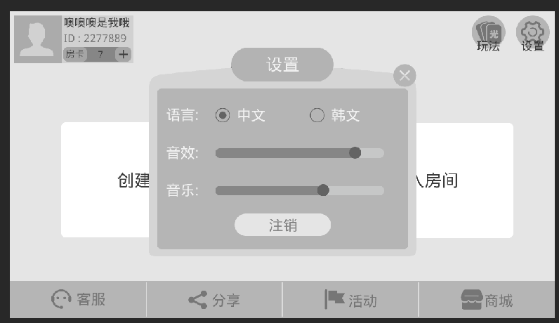

语言默认为中文，选中韩文后，文字全部变为韩文。

滑动音效和音乐的滑动按钮可以调节大小，默认为最大。

玩家点击注销按钮注销账号，返回登录界面。

### 客服

玩家点击客服，弹出如下界面。

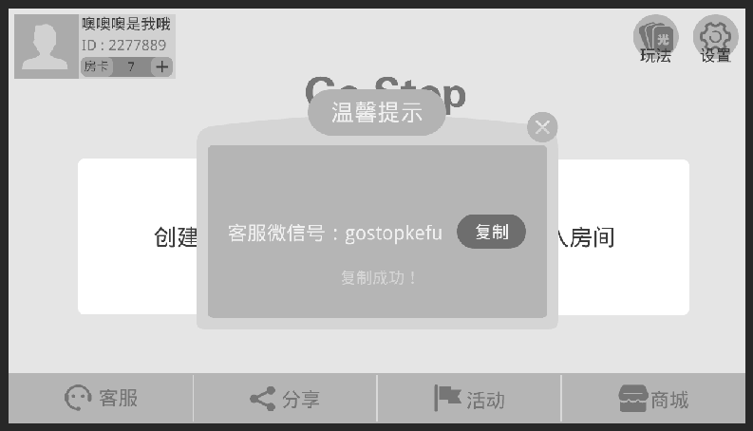

点击×，关闭客服界面，点击复制可以复制微信号。同时下面提示文字：复制成功。

### 分享

玩家可以将游戏分享给朋友圈和微信好友。

点击分享，弹出如下页面

点击好友，可将游戏分享给好友，点击朋友圈，将游戏分享到朋友圈中。

分享后获得的房卡数由策划配置。

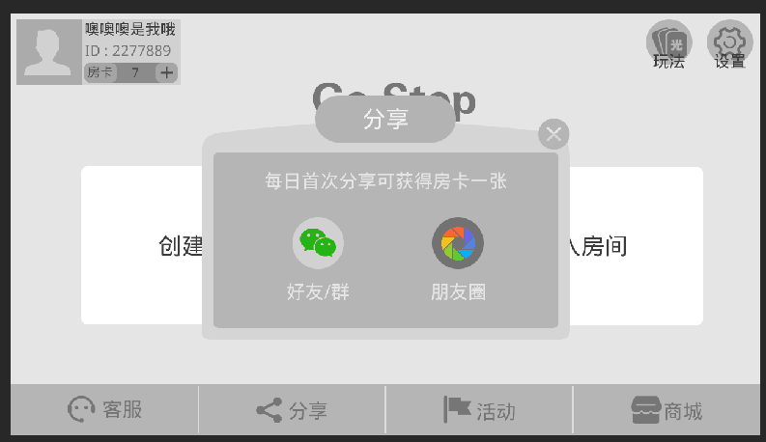

玩家每隔一段时间分享可以获得房卡，这段时间之后再分享并不会获得房卡，比如每天首次分享获得一张房卡，每周首次分享获得一张房卡，间隔的时间和房卡数由策划配置。

分享后的文字由策划配置，暂时文字如下

【gostop】

gostop是一款韩国花牌游戏

在朋友圈和朋友中如下

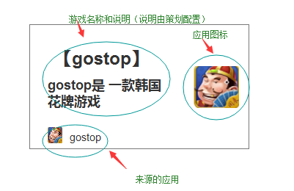

朋友

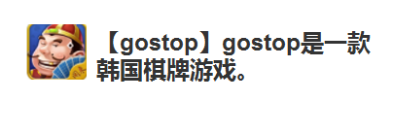

朋友圈

### 活动

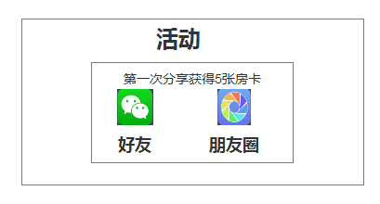

如上图，活动为首次分享获得房卡，点击好友和朋友圈会分享到相应页面，分享后的链接和上面的分享一样。第一次分享后，活动页面也不会改变，但玩家分享后的效果变为每日分享获得一张房卡。（在上面的分享中已经说明）

同时，如果玩家在上面的分享按钮中第一次分享时，页面为

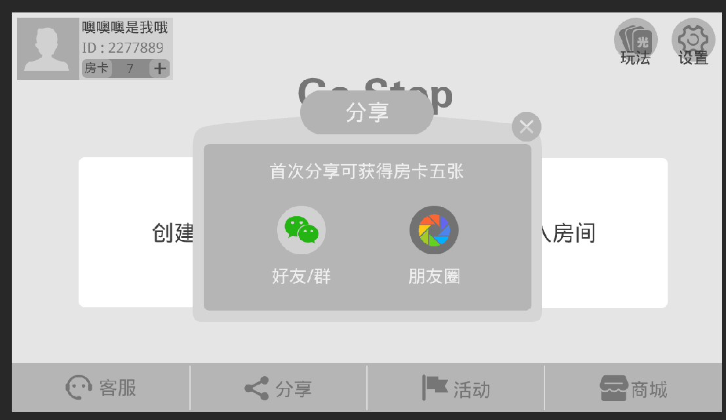

第一次分享之后，页面改为



### 商城

玩家点击商城，弹出商城页面，如下图

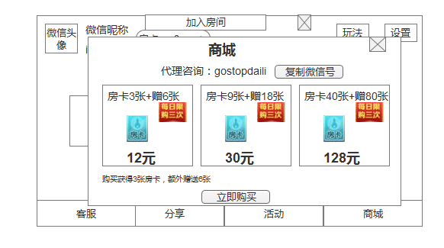

1. 代理咨询以微信号的形式，点击复制微信号将会复制前面的微信号，同时屏幕中间会弹出提示“复制成功”。
2. 下面有三种选择，默认为选中最左边，其中的房卡张数，赠送张数，每日限购次数，需要花费的钱由策划配置，程序先暂时按照上面的填写。 选择三个中的一个时，下面的“购买获得m张房卡，额外赠送n张”提示会对应改变。如果购买次数超过上限，点击立即购买会弹出提示框，如下图

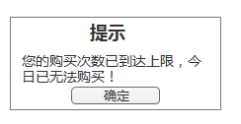

如果购买次数没有达到上限，点击立即购买则转入相应的微信支付页面，支付成功增加相应的房卡。

### 代理入口

1. 当玩家在微信号咨询成为代理，经过运营人员的确认，符合代理的条件后，成为代理。
2. 代理和微信账号绑定，如下图

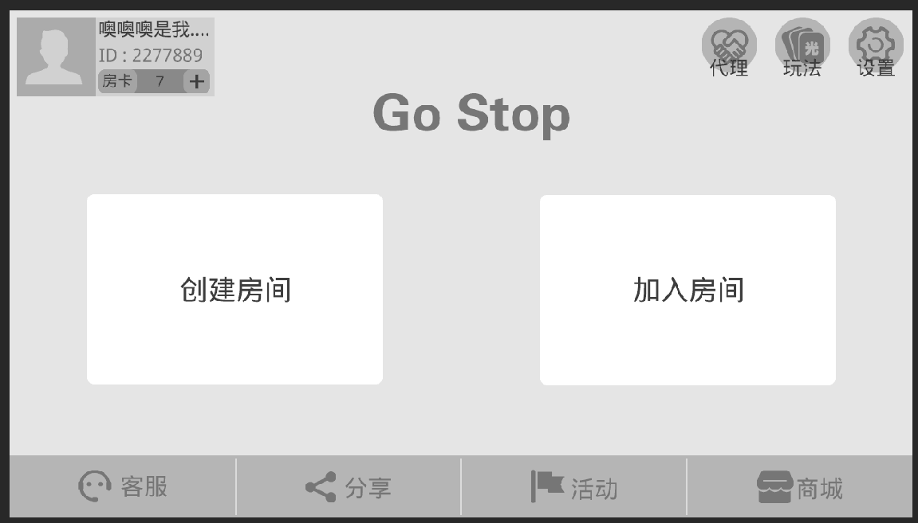

1. 由于游戏账号即为微信号，当系统确认该微信号绑定代理后，点击代理按钮进入代理登录界面，系统认为该微信号没有绑定代理，则点击 弹出如下图提示

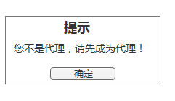

1. 点击上图代理按钮，弹出代理页面登录页面，如下图

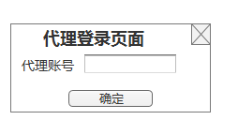

输入和当前游戏（微信）账号绑定的代理账号，点击确认进入代理页面，如果输入错误会弹出提示，代理账号错误，请重新输入。点击×返回游戏大厅。

### 代理页面

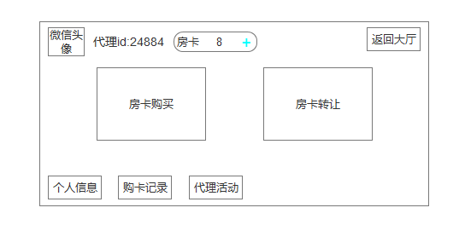

1. 如上图，左上角的头像为微信头像，代理id为登录时的代理id。房卡数量为代理id的房卡数量，（和游戏id不一样）点击＋的作用和房卡购买一样。
2. 点击右上角的返回大厅时，返回到游戏大厅界面。
3. 点击房卡购买，进入房卡购买页面，

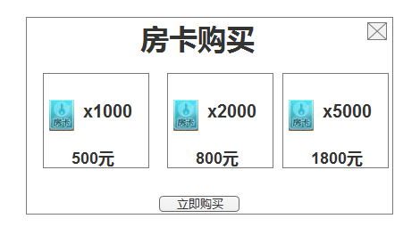

默认为最左边，玩家可以选择购买的房卡数，房卡数和金钱由策划配置。

点击立即购买。进入相应的微信购买链接。点击×，返回上一层界面。

1. 点击房卡转让，进入房卡转让界面，如下图。

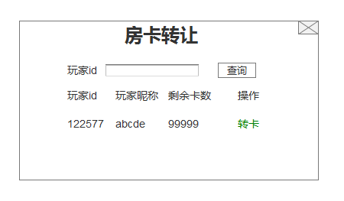

在玩家id旁输入玩家的id，点击查询，下面会显示玩家的信息。其中下面的信息，玩家昵称数量和游戏中一致，剩余卡数最多为99999张。如果玩家id输入错误，则下面会提示“该id不存在！” id确认正确后，点击转卡，

弹出转卡页面，如下图。

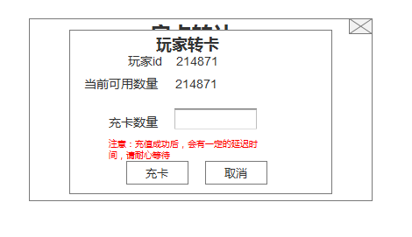

玩家输入充卡数量，充卡数量只能是数字，如果充卡数量大于当前可用数量，则点击充卡时，会提示“可用数量不足，请先充值房卡”，数量足够，则提示玩家“充卡成功，请耐心等待！”，点击取消，返回上一级页面。

1. 点击个人信息，进入代理信息页面，如下图

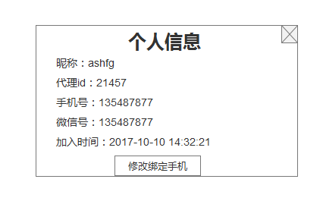

玩家只能修改自己绑定的手机，其它均和微信号保持一致，不能修改，但是玩家在微信修改昵称，个人信息的昵称也会相应改变。

点击修改绑定手机，进入修改页面，如下图

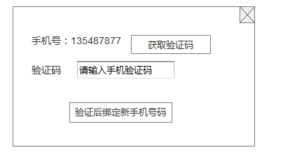

点击获取原手机验证码，后台发送4位数字短息，内容如下

【趣格】验证码：3548，该验证码由系统发送（如非本人操作，请忽略吗，给您带来的打扰表示歉意）

同时获取验证码变为手机验证码剩余的可用时间，在时间内，用户无法再点击获取验证按。

输入验证码，点击确认后的几种情形

1. 在规定时间内输入，输入验证码错误，中间文字提示玩家“您的输入有误，请重新输入”
2. 规定时间外输入，无论输入是否正确，中间文字提示玩家“时间已超过，请重新获取验证码”

玩家验证成功后，点击验证后绑定新手机号码，进入新手机号码页面，如下图

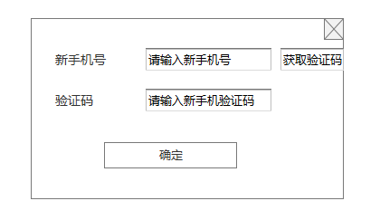

操作方式和上面一样，点击确定有以下几种情形

1. 验证码输入错误，提示“验证码输入错误”
2. 改手机已绑定，提示“该手机已经被绑定”
3. 没有输入验证吗，提示“请输入验证码”
4. 手机号输入错误。提示“验证码输入错误”
5. 输入正确，提示“手机绑定号码更换成功”

如果手机绑定没有更换成功，更换手机绑定都会失败，手机号码还是原来的号码。

1. 点击购卡记录，弹出如下界面

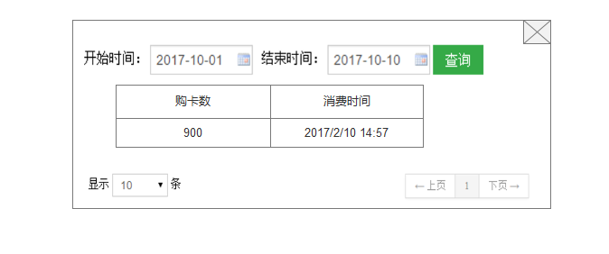

开始时间默认为这个月月初，结束时间默认为查询的时间，显示默认为10条，可以选择10条，20条。50条

在第一页，点击上页，提示“已到达第一页”

在最后一页，点击下页，提示“已到达最后一页”

2个页数中间会显示当前页数和总页数，比如2/10

查询后的结果以表格形式呈现，可以上下滑动。

1. 代理活动，暂无。

### 创建房间

玩家点击创建房间，弹出创建房间页面，如下图。

选择人数：玩家可以选择游戏的人数

选择玩法：玩家可以选择不同的玩法，不同的玩法规则不同（具体玩法之后再定）

选择局数：不同的局数消耗不同的房卡，局数和消耗的房卡数由策划配置，美术先设置4到5种局数。

对于上面的单选按钮，默认选择第一个。

玩家点击创建房间可以创建房间。系统会自动分配一个与其它房间不重复的随机五位数字作为房间号，进入游戏房间，同时成为房主。

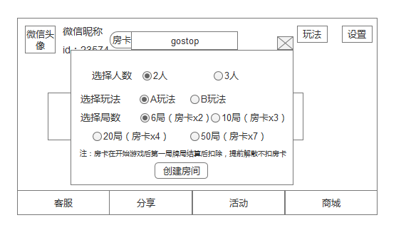

### 加入房间

玩家点击加入房间，可以加入别人的房间。房间号为6位。

点击加入房间按钮，弹出输出房间号码页面，如下图。

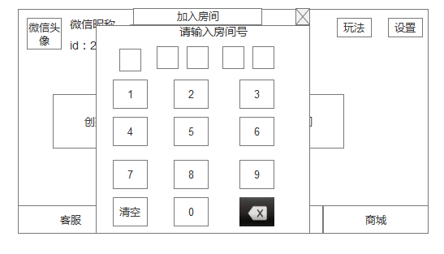

点击数字号码1，可输入房间号，输入房间号错误时，中间会出现提示文字：输入的房间号错误。输入房间号正确时会自动进入该房间。

## 数据分析

直接接tapDB，获得日常登陆、充值、留存等数据

## 游戏房间 （以三人游戏为例）

如下图，创建房间进入游戏后，房间显示如下图：

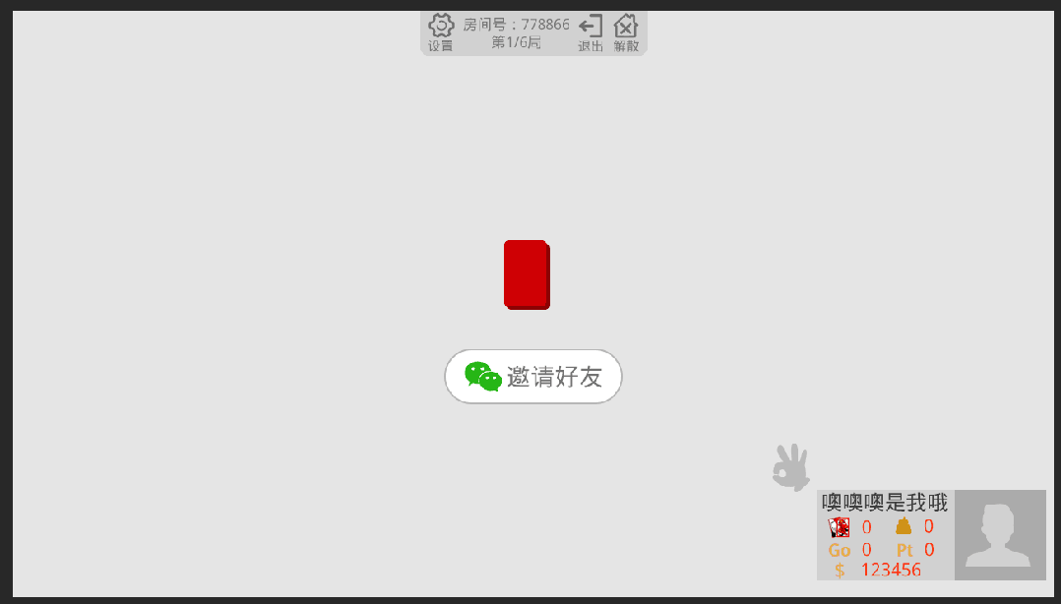

1. 点击设置键，呼出的界面和大厅一样。
2. 房间号显示创建房间时系统随机分配的房间
3. 第n/m局显示为该房间 当前的局数/总的局数
4. 当第一局没开始时，“退出”点击退出图标弹出退出房间界面，如下图

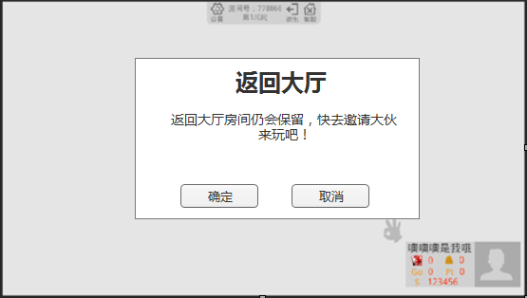

此时点击确定返回大厅，点击取消回到游戏界面。返回大厅后，创建游戏变为返回游戏。返回游戏大厅后，房间依然存在，其它人也可以依据房间号或微信链接加入房间。待房间人数满了，游戏自动开始，在游戏大厅的会自动进入游戏房间。

1. 点击“解散房间”图标，呼出如下界面。点击确定房间解散，其它玩家中间弹出“房主已解散房间”并自动返回大厅。

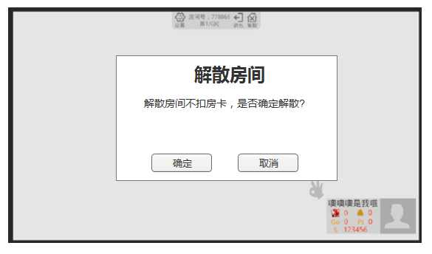

1. 点击邀请好友将游戏分享到朋友微信，朋友可以直接根据微信链接进入游戏。

分享后的界面如下

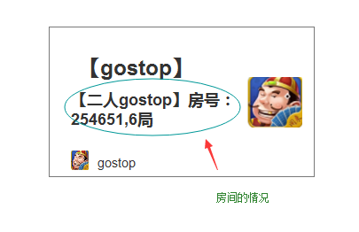

分享后的游戏模式，房间号，局数根据和该房间保持一致。

1. 玩家创建房间后，自动进入准备状态，头像旁边会出现“ok”的手势，代表游戏准备中。

之后进入房间的玩家是按照逆时针排序，如下图，对于房主，第二个进来的玩家在逆时针第一个，同时进来的玩家在第一局游戏未开始时没有“解散房间”的图标，该玩家也可以发微信链接给其它人来进入房间。同时该玩家也自动准备。

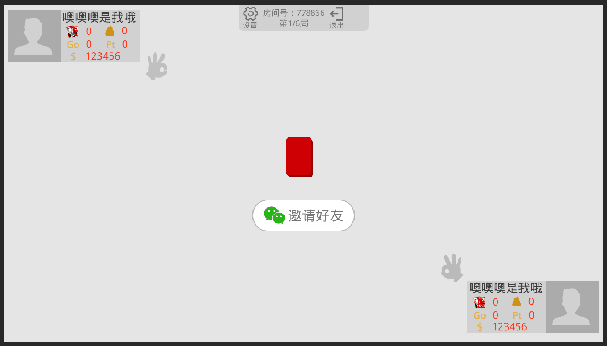

对于之后进来的玩家，房主自然处于自己的顺时针位置

 房间人满后，游戏自动开始，进入游戏阶段。

## 游戏流程

1. 准备阶段

玩家准备游戏

1. 游戏阶段

玩家进行游戏

1. 游戏结束

达成游戏结束条件，游戏结束。

1. 洗牌

游戏结束后洗牌，进行新一局游戏。

### 发牌阶段

第一次游戏时，发牌阶段，会发6张牌，背面朝上，三名玩家各自抽选一张牌，月份大的为庄家。（目前抽到同月份的怎么定庄家还不清楚）

决定庄家后，从庄家开始逆时针，按照，按照庄家4张手牌-->2名闲家各4张-->桌面3张（正面朝上）-->庄家3张-->2名闲家各3张桌面3张的顺序，即每名玩家手牌7张，桌面6张牌，剩余牌背面朝上形成牌堆，如下图。

之后的游戏中，赢的人自动成为庄家，并不需要再次抽牌。

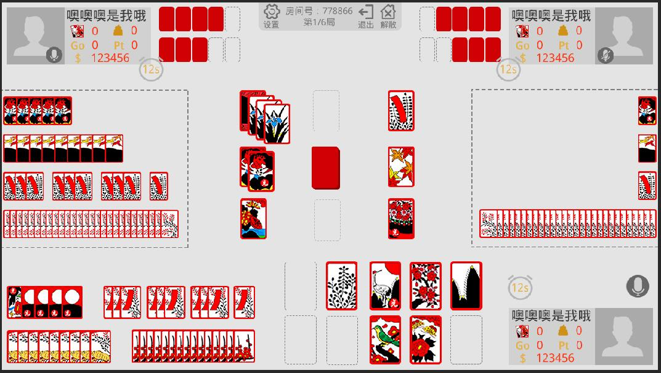

其中，面1，面2后面的数字按照发牌的顺序来放置。从庄家开始，逆时针进行游戏。

### 游戏阶段

从庄家开始，逆时针出牌，每名玩家在自己回合内打出任意一张手牌，若桌面上有相同月份的一张牌，则可以“吃”走这两张牌，放入自己的计分区；然后，从牌堆最上方上翻出一张牌，若桌面上有相同月份的一张牌，同样可以“吃”走这两张牌；若玩家打出的牌或从牌堆翻出的牌与桌面任意一张的月份都不相同，则将所出的或翻出的牌留在桌面，不能吃牌。

游戏中牌的位置如下图

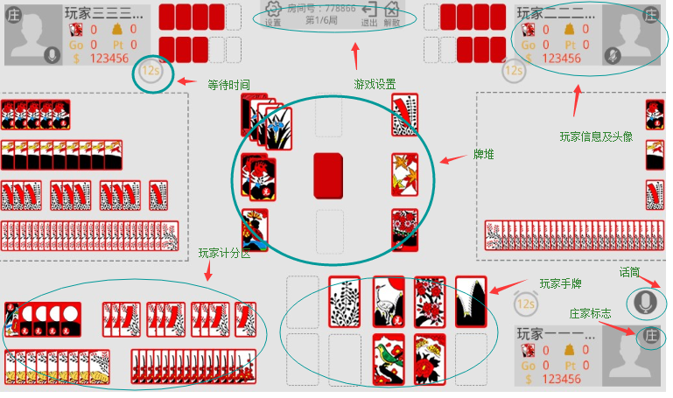

1. 玩家信息和头像

这里显示玩家的总分数，名玩家的头像，是否开启话筒，玩家go，“粘”，炸弹的次数，一级当前的分数。

对于当前玩家。玩家可以点击自己的“话筒”按钮，“话筒”打开，玩家说话就可以让别人听到。 同时玩家也可以点击其它玩家的话筒图标，关闭表示屏蔽该玩家的语音。

玩家的名称字数和游戏大厅一样。

表示炸弹的次数，每一次炸弹数字加1

表示“粘”的次数，每一次粘数字加1

表示go的次数，每一次go数字加1

Pt表示该玩家在这一局的分数

$ 表示该玩家的总分数

该玩家为庄家时，头像会有“庄”的标记，如上图。

1. 玩家手牌

玩家的手牌所在的区域，三人游戏每人手牌为7张， 2人游戏每人手牌为10张。

1. 中间牌堆和牌面

同月份的牌面放在一次，三人游戏牌面有6张，2人游戏牌面有8张。

1. 玩家计分区

分为“光”，“条”，“动物”“皮”四种，具体见牌的介绍。

1. 等待时间

等待时间默认为10s，表示轮到玩家时，该玩家剩下的时间，时间为0时，自动帮玩家出牌。

1. 设置弹出界面和大厅的设置一样
2. 游戏开始后，退出图标消失，即房间不解散，玩家不能退出房间。
3. 游戏开始后，，玩家A点击解散图标，申请解散房间的玩家弹出如下界面

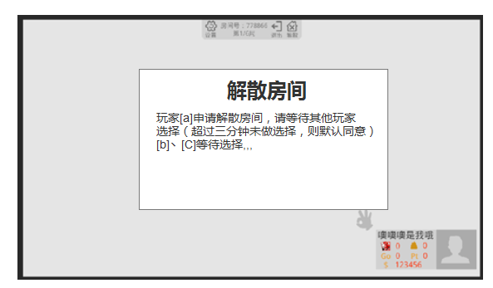

其它玩家弹出如下界面

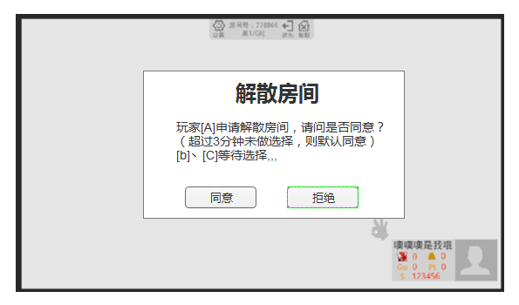

点击同意表示同意解散，当有一名玩家同意解散房间（即总共两人同意解散房间），所有玩家立即弹出以下界面，之后会显示游戏的战绩界面

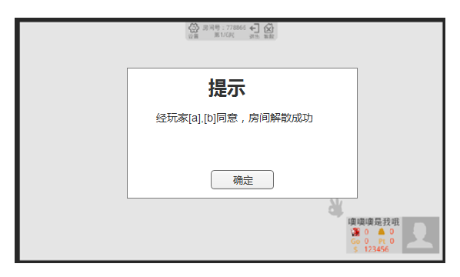

当其他两名玩家都拒绝解散房间，则申请解散房间的玩家界面会弹出

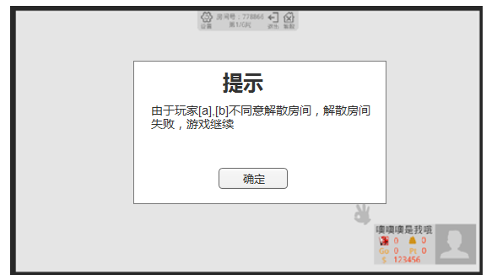

### 游戏结束

满足游戏结束条件时，游戏结束。游戏结束后，玩家弹出如下界面

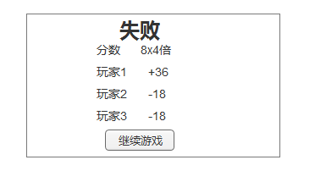

失败玩家上面会提示失败，成功的玩家会提示成功，玩家点击继续游戏，表示准备成功，所有玩家准备成功后，系统自动洗牌，进入下一局游戏。

界面右边会有闹钟的图标，10s开始倒数，时间结束后自动继续游戏。

### 二人房

玩家为A，C。对于玩家C来说，游戏界面如下。

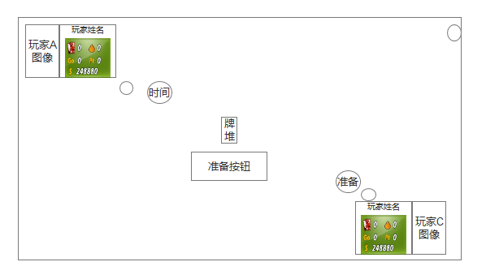

二人房和三人房没有多大区别，主要在于以下几点

1. 2人游戏，按照庄家5张手牌-->闲家5张手牌-->桌面4张（正面朝上），然后再重复一遍上述；即玩家每人10张手牌，桌面8张牌，剩余牌背面朝上形成牌堆。
2. 和三人游戏结束略有区别。

### 其它界面及分数计算

#### 分数计算

第一局时，所有玩家的分数均为0，玩家的当前分数（总分数）采用累加法，比如玩家第一局获得10分，分数显示为10分，第二局获得-5分，则第二局结束后显示分数为5分。

总的局数打完或者玩家同意解散房间，进入分数结算页面，如下图。

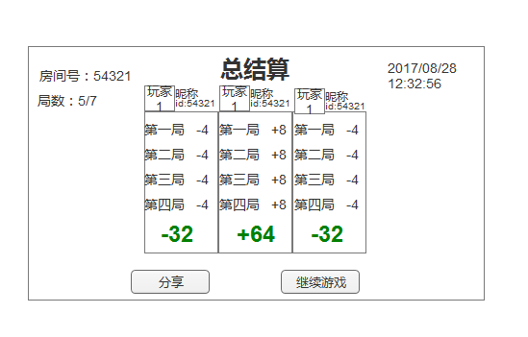

上面分别为玩家的头像，昵称，id，下面显示该玩家每一局的分数增减情况，可以上下滑动，最下面显示总的分数，点击分享，则将页面（除了分享和继续游戏按钮）截图分享给微信好友，点击继续游戏则返回游戏大厅。

左上角为房间号，局数为结算的局数/总局数，右上角显示进行结算的时间

#### 房卡消耗规则

1. 第一局结束前，无论是否解散房间，离开房间，都不会消耗房卡。
2. 第一局结束后，消耗房卡，无论是在第多少局，消耗的房卡都是在建立房间时说明张数。

### 其它规则

1. 游戏中途退游戏，再进入游戏直接进入游戏界面。
2. 结算分数时，按照房主，逆时针的顺序排序。
3. 加入房间时，房间号码正确，但人满会提示该房间人数已满。

## 游戏规则

### 牌的介绍

1. 牌的图案

gosotop的牌共48张基本牌，分为12组，每组代表一个月份，有共同的背景，每月有4张牌。通常在游戏时还加入两张或三张bonus牌。

|  |  |
| --- | --- |
| 1月 松鹤(송학) http://i1.w.hjfile.cn/doc/201109/image00222247.gif | 2月 梅鸟(매조) http://i1.w.hjfile.cn/doc/201109/image00313469.gif |
| 3月 樱花(벗꽃) http://i1.w.hjfile.cn/doc/201109/image00417554.gif | 4月 黑胡(흑싸리) http://i1.w.hjfile.cn/doc/201109/image00574534.gif |
| 5月 兰花(난초) http://i1.w.hjfile.cn/doc/201109/image00666470.gif | 6月 牡丹(모란) http://i1.w.hjfile.cn/doc/201109/image00779705.gif |
| 7月 红胡(홍싸리) http://i1.w.hjfile.cn/doc/201109/image00832467.gif | 8月 空山(공산) http://i1.w.hjfile.cn/doc/201109/image00973276.gif |
| 9月 菊花(국준) http://i1.w.hjfile.cn/doc/201109/image01010934.gif | 10月 枫叶(단풍) http://i1.w.hjfile.cn/doc/201109/image01175952.gif |
| 11月 梧桐(오동) http://i1.w.hjfile.cn/doc/201109/image01268375.gif | 12月 雨(비) http://i1.w.hjfile.cn/doc/201109/image01372081.gif |
| bonus牌(보너스 패) http://i1.w.hjfile.cn/doc/201109/image01580479.gif | |

1. 牌的分类和分值
2. 光

http://i1.w.hjfile.cn/doc/201109/image01633917.gif

牌上写有汉字“光”的牌共5张，第五张称为“雨光”。

收集包含“雨光”的三张“光”叫做“雨三光”，记2分；

收集不包含“雨光”任意3张“光”称为“三光”，计3分；

收集任意四张“光”，计4分；收集齐所有5张“光”，称为“五光”，计15分；

正因为光的分值如此之高，于是便成为Go-Stop游戏中最抢手的牌；

光秃：若赢家的分数中有“光”的分数，同时某位输家没有获得“光”，则该输家应支付相当于赢家总分双倍的钱。

1. 动物牌

http://i1.w.hjfile.cn/doc/201109/image01742522.gif

画有动物或特殊图形的牌统称为“动物牌”，共9张；收集任意5张，计1分，之后每多一张加1分。

http://i1.w.hjfile.cn/doc/201109/image01835613.gif

五只鸟：收集齐“梅鸟”，“黑胡鸟”和“空山鸟”时，称为“五只鸟”，计5分。

1. 条

http://i1.w.hjfile.cn/doc/201109/image01969641.gif

画有丝带的牌称为“条”，共10张，其中“红条”，“蓝条”和“白条”各3张，“雨条”1张；

收集任意5张“条”，计1分；之后每多一张，加1分；

收集齐一组3张“红条”，“蓝条”或“白条”时，计3分；

备注：两种计分方式互不影响，可累加。“雨条”不属于“白条”。

例如玩家有草短组合和其他条总共5张，则为4分，如果10张条都集齐，那会是15分

1. 皮

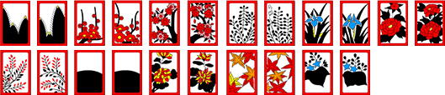  
http://i1.w.hjfile.cn/doc/201109/z1111111111111111111111180089.jpg

剩余的所有基本牌为“皮牌”，共24张，收集10张，计1分；其后每多一张，加1分；

http://i1.w.hjfile.cn/doc/201109/z1111111111111111111111180089.jpg11月红色底的“梧桐”和12月“雨”的“皮”称为“双皮”，可做为两张使用；

http://i1.w.hjfile.cn/doc/201109/z1111111111111111111111128702.jpg9月菊花的“动物牌”也可以作为“双皮”使用，但在结算分数时只能使用一次。

1. Bonus牌/机会牌

http://i1.w.hjfile.cn/doc/201109/z1111111111111111111111127842.jpg

现代gostop游戏中一般加入三张“bonus牌”，其中“双皮bonus”两张，“三皮bonus”一张。

发牌时，桌面上出现“bonus牌”，则该牌立即归庄家所有，同时从牌堆上取出相应张数来补充；

若玩家手牌中有bonus，则可以在某回合出牌前将其放入自己的计分区，并从牌堆上摸一张牌到自己手中；

出牌阶段，若玩家从牌堆翻出“bonus牌”，则立即获得该牌，同时从牌堆再翻出一张牌；

注意：出现粘牌情况时，玩家不能获得翻出的“bonus牌”，应将其放在桌面，有玩家“全收”时，获得该“bonus牌”；“大团圆”和“亲嘴”不受“bonus牌”的影响。

特殊情况

为了增加游戏的刺激性，规则中设置了以下特殊情况:   
**粘牌**：若玩家打出一张手牌与桌面上其中一张牌月份相同，之后又翻出一张相同月份的牌，则不能吃走任何一张。

**初粘**：若某位玩家第一次出牌时出现粘牌，称为“初粘”，则该玩家立刻从剩余所有玩家处赢得相当于3分（两名玩家时为7分）的钱，游戏继续；  
**二连粘**：获得“初粘”的玩家在第二次出牌时又出现“粘牌”的情况，则称为“二连粘”，该玩家立刻从剩余所有玩家处赢得相当于6分（两名玩家时为14分）的钱，游戏继续；  
**三连粘**：获得“二连粘”的玩家在第三次出牌时又出现“粘牌”的情况，则称为“三连粘”，该玩家立刻从剩余所有玩家处赢得相当于9分（两名玩家时为21分）的钱，游戏结束；  
**三粘**：任意一名玩家在一局游戏中出现三次“粘牌”的情况（可以不连续），计3分，游戏立即结束；  
**备注**：当玩家出最后一张手牌时，不存在“粘牌的”情况。

**大团圆：**若玩家打出一张与桌面上其中两张相同月份的牌，同时又翻出一张相同月份的牌，则可以获得相同月份的4张牌，同时从剩余所有玩家处获得一张“皮”；若某位玩家第一次出牌时出现“大团圆”的情况，则立即从剩余所有玩家处赢得相当于3分（两名玩家时为7分）的钱，游戏继续；  
备注：当玩家出最后一张手牌时出现“大团圆”，可以吃走4张牌，但不能从其余玩家处获得“皮”。

**清盘：**若某位玩家的该回合中（最后一回合除外），将桌面上所以的牌都吃走，则立即从剩余所有玩家处获得一张“皮”。

**炸弹**： 若某位玩家手中持有三张相同月份的牌，而该月份剩余的一张出现在桌面上时，则可以在一回合中同时出三张牌，吃走相同月份的4张，称为“炸弹”，同时立即从剩余所有玩家处获得一张“皮”。然而由于该玩家提前出了两张手牌，则在其后的回合中，有两次不出手牌，只从牌堆翻牌的机会。

**亮打：**若某位玩家手中持有三张相同月份的牌，而该月份剩余的一张未出现在桌面上时，该玩家可以将手中的三张牌亮出，然后进行正常出牌。“亮打”以后，手中的三张牌将不可以作为“炸弹”使用。

**亲嘴**：某位玩家打出一张与桌面上任意一张月份都不相同的牌后，又从牌堆翻出一张相同月份的牌时，称为“亲嘴”，可以吃走两张牌，同时从剩余所有玩家处获得一张“皮”。最后一回合除外。

**选牌**：当桌面有两张相同月份的牌时，玩家打出或翻出一张与其月份相同的牌，只能选择吃走桌面原有两张中的一张。

**全收**：当桌面有三张月份相同的牌时，玩家打出或翻出一张与其月份相同的牌，则可以吃走全部四张牌，同时则立即从剩余所有玩家处获得一张“皮”。  
备注：若玩家出最后一张手牌时出现“全收”，不能从其余玩家处获得“皮”。

### 胜利条件

#### 一般胜利

二人游戏中，玩家分数达到7分，则为满足胜利条件。

三人游戏中，任意玩家的分数达到3分，则为满足胜利条件。

Go和Stop：达到胜利条件的该玩家必须选择“Go”或“Stop”，若玩家的最后一张牌出完后刚刚达到胜利条件，则自动视为“Stop”；

Stop：选择“Stop”的玩家立即成为赢家，不管分数是否比其它玩家低，结算其计分区的分数，其余输家须支付相当于赢家总分的钱；若结算时，某位输家的计分区没有任何牌，则无须支付；

注意：游戏结束时所有玩家手中剩余的牌为废牌，不能用来计算分数；

1 Go：若达到胜利条件的玩家选择“Go”，该玩家总分加1分，游戏继续，由其下家继续出牌；

2 Go：当“1 Go”的玩家的总分超过上一回合时，可以选择“2 Go”，分数加1分，游戏继续，由其下家继续出牌；

3 Go，玩家的最终得分翻倍（部分规则+3后翻倍）

4 Go，玩家得分乘以4（部分规则+4后乘以4）

5Go，玩家得分乘以8（部分规则+5后乘以8）

以此类推…..

Go秃：喊过“Go”的玩家，只有当自己的总分超过上一回合时，才可以喊“Stop”；此时当其余玩家的分数达到胜利条件时，先喊了“Stop”，那么先前喊过“Go”的玩家就成为“Go秃”，应替另一位输家支付所输的钱；

#### 特殊胜利

**总统**：当某位玩家的手牌中包含任意月份的4张牌时（包括打bonus牌时额外摸上的牌），计5分（2人游戏时计10分），游戏立即结束；

**三粘**：若某位玩家在一局中三次“粘牌”，计3分，游戏立即结束；

**空手**：若某位玩家从连续5回合没有吃到任何牌，计3分，游戏立即结束；

**流局**：某局游戏中，若无人胜利，或发牌时桌面上有四张同月份的牌，则视为流局，下局游戏的赢家总分乘以2。

翻倍总结

炸弹和亮打：出过“炸弹”或“亮打”赢家，最终分数乘以2；

光秃和皮秃：若赢家分数中有“光”的分数，同时某位输家没有“光”，或者赢家分数中有“皮”的分数，同时输家的“皮牌”张数超过0张且未到6张（2人游戏中未到8张），则该输家支付赢家总分双倍的钱；

蒙打：收集齐7张以上“动物牌”的赢家，最终分数乘以2；

3 Go 2倍；4 Go 4倍；5 Go 8倍；以此类推。

流局：某局游戏中，若无人胜利，或发牌时桌面上有四张同月份的牌，则视为流局，下局游戏赢家总分乘以2。

### 计分规则

二人游戏

赢家 赢的分数=所得分数*翻倍次数

输家 输的分数=赢家赢的分数

三人游戏

赢家 赢的分数=所得分数*翻倍次数*2

输家 输的分数=赢家分数/2

## 美术需求

1. 花牌界面
2. 游戏中的各个界面
3. 进行特殊计算时的美术动画